Портфолио учащегося

Ермаленок Александра Юрьевна
МАОУ СОШ №213 «Открытие»
6 класс
Тип одаренности: лидерская – 8 баллов, литературная – 7 баллов, изобразительно-художественная – 7 баллов, артистическая – 8 баллов, интеллектуальная – 7 баллов.

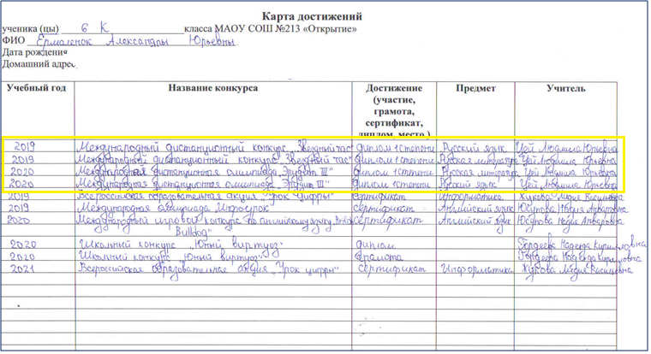
Достижения:

